“未来科学节·AI生活-机器人嘉年华”活动
“AI智联生态”项目介绍

一、参与范围
（一）年龄阶段：6-18岁
（二）人数：每队操作手1-2名。
（三）指导员：每队1名指导员。

二、活动主题
假设在2050年的智能城市中，资源循环系统因突发AI病毒攻击陷入瘫痪。两名操作者需分别控制搭载轻量化AI核心的机器人，完成任务以恢复城市生态平衡：
（一）收集重建能源转化装置的“能源晶体”（可用绿色塑料块和小球代表）。
（二）规划最优回收路径，投放“能源晶体”至重建区（指定区域）。
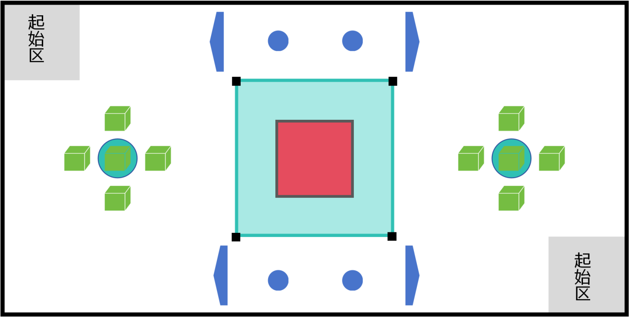
三、活动场地
安全区
安全区
蓝色区
红色区
图1-1：活动场地示例与图示

四、机器人
（一）不限制机器人的尺寸大小，但在起始区内机器人的长、宽、高不能超过35厘米，机器人离开起始区尺寸可展开；
（二）机器人限制使用一个控制器，传感器若干，马达（最多六个）。

五、任务说明
“AI智联生态”任务由两位参赛选手合作完成，两台AI机器人从起始区出发，选手控制机器人从起始区出发前往各处收集散落的“能源晶体”，并将“能源晶体”运输至能源装置重建区投放完成比赛任务。
（一）起始区的大小为长、宽、高35厘米的虚拟空间；
（二）参赛选手不能用手直接协助机器人完成任务；
（三）机器人在完成任务的过程中如出现故障，可由参赛选手用手救援机器人，被救援的机器人必须摆回起始区重新出发，救援过程中任务时间不停止（收集区违规就摆回起始区，基地建设区违规就摆回就近安全区）；
（四）完成“AI智联生态”挑战赛任务时间为90秒，每队若有两名操作手，则45秒进行换手操作，每人操作45秒；若只有一名操作手，则最多只能操作机器人60秒。90秒后完成的任务得分无效；
（五）“能源晶体”尺寸为:长50mm，宽50mm，高50mm的绿色塑料制立方体，重量约为30克，颜色为绿色的“能源晶体”10块，摆放在指定的区域；蓝色“能源晶体”为球体4枚，摆放在指定的区域。
（六）所有机器人开始启动必须听从裁判口令，比如：“3、2、1开始”，抢跑会被警告或扣分处理；
（七）每支队伍有两次机会完成比赛任务，取得分最高的分数作为最终成绩；
（八）完成任务的参赛选手必须在计分表上签字确认才可离场。
（九）从裁判口令“开”字后开始计时的90秒内，参赛选手的机器人完成“AI智联生态”的任务，如参赛选手提前结束活动，应告知裁判，裁判记录以秒为单位的活动用时。

六、计分方式
（一）每台机器人计时结束成功放置1枚“能源晶体”（方块或球形晶体）到基地建设区（蓝色区或红色区），可获得10分，最高得分20分。每台机器人最多记一次放置得分。
（二）机器人将方块“能源晶体”放置到蓝色区则每个晶体得8分；机器人将球形“能源晶体”放置到蓝色区则每个晶体得18分（每个“能源晶体”垂直投影的80%在储藏区内，即可得分）；
（三）机器人将方块“能源晶体”放置到红色区则每个晶体得10分。机器人将球形“能源晶体”放置到红色区则每个晶体得20分（每个“能源晶体”垂直投影的80%在红色或蓝色区内，即可得分）；
（四）最高得分：20分（收集）+100分（收集方块“能源晶体”至红色区）+80分（收集球形“能源晶体”至红色区）=200分。
（五）如果两支队伍最高得分相同，则比较最高得分所用时间，时间越短成绩越好。如果最高得分和完成时间都相同，再比较第二得分及完成时间。

七、其它

（一）本规则是实施裁判工作的依据。在活动中，裁判长有最终裁定权。处理争议时不会复查重放的活动录像。组委会不接受指导员或家长的投诉。
（二）活动期间，凡是规则中没有说明的事项由裁判委员会决定和解释。

AI智联生态计分表
参赛队编号： 组别：
任务 | 分值 | 数量 | 第一轮 | 第二轮
成功放置晶体 | 10
方块晶体外圈 | 8
方块晶体内圈 | 10
球形晶体外圈 | 18
球形晶体内圈 | 20
时间（秒） | ∕ | ∕
总分 | ∕ | ∕

最高得分
裁判员：参赛队员：

参赛队编号：组别：
任务 | 分值 | 数量 | 第一轮 | 第二轮
成功放置晶体 | 10
方块晶体外圈 | 8
方块晶体内圈 | 10
球形晶体外圈 | 18
球形晶体内圈 | 20
时间（秒） | ∕ | ∕
总分 | ∕ | ∕

最高得分
裁判员：参赛队员：

